# МИНИСТЕРСТВО ЦИФРОВОГО РАЗВИТИЯ, СВЯЗИ И МАССОВЫХ КОММУНИКАЦИЙ РОССИЙСКОЙ ФЕДЕРАЦИИ

## Ордена трудового Красного Знамени федеральное государственное бюджетное образовательное учреждение высшего образования

## «Московский технический университет связи и информатики»

Кафедра Математическая кибернетика и информационные технологии

## Отчет по лабораторной работе №2

Выполнил: студент группы БПИ2401  
Мещеряков Кирилл Владимирович

Руководитель: Харрасов Камиль Раисович

Москва, 2025

## Цель работы:

Целью данной лабораторной работы является изучение и практическое применение основных принципов объектно-ориентированного программирования (ООП) в Java. В частности, работа направлена на:

* Освоение концепций инкапсуляции, наследования, полиморфизма и абстракции
* Создание иерархии классов с использованием абстрактных классов
* Работу с модификаторами доступа и конструкторами
* Применение статических переменных для подсчета созданных объектов
* Реализацию методов для описания поведения объектов

## Индивидуальное задание:

Вариант 15: Базовый класс: Компьютерная периферия. Дочерние классы: Клавиатура, Наушники, Графический планшет.

Требования к реализации:

* Создать абстрактный базовый класс
* Реализовать два уровня наследования
* Каждый класс должен содержать минимум 3 поля и 2 метода
* Продемонстрировать все принципы ООП
* Реализовать конструкторы (в том числе по умолчанию)
* Добавить геттеры и сеттеры
* Реализовать ввод/вывод информации о создаваемых объектах
* Создать счетчик объектов с использованием статической переменной

## Основная часть:

### Решение задания:

#### 1. Абстрактный класс Peripheral (Периферия)

Класс Peripheral является базовым абстрактным классом, который содержит общие характеристики для всех периферийных устройств:

Поля класса:

* brand (String) — бренд устройства
* price (Double) — цена устройства
* connectionType (String) — тип подключения
* objectCounter (static int) — счетчик созданных объектов

Методы класса:

* deviceInfo() — абстрактный метод для вывода информации об устройстве
* use() — абстрактный метод для описания использования устройства
* Геттеры и сеттеры для всех полей
* showObjectCounter() — статический метод для отображения количества созданных объектов

#### 2. Класс Keyboard (Клавиатура)

Класс наследует Peripheral и добавляет специфичные для клавиатуры характеристики:

Дополнительные поля:

* keysCount (int) — количество клавиш
* backlight (boolean) — наличие подсветки

#### 3. Класс Headphones (Наушники)

Класс наследует Peripheral и описывает характеристики наушников:

Дополнительные поля:

* wireless (boolean) — беспроводное подключение
* microphone (boolean) — наличие микрофона

#### 4. Класс GraphicsTablet (Графический планшет)

Класс наследует Peripheral и описывает характеристики графического планшета:

#### 5. Класс Main (Демонстрация работы)

В классе Main создаются экземпляры всех классов и демонстрируется их работа.

Результат выполнения программы:

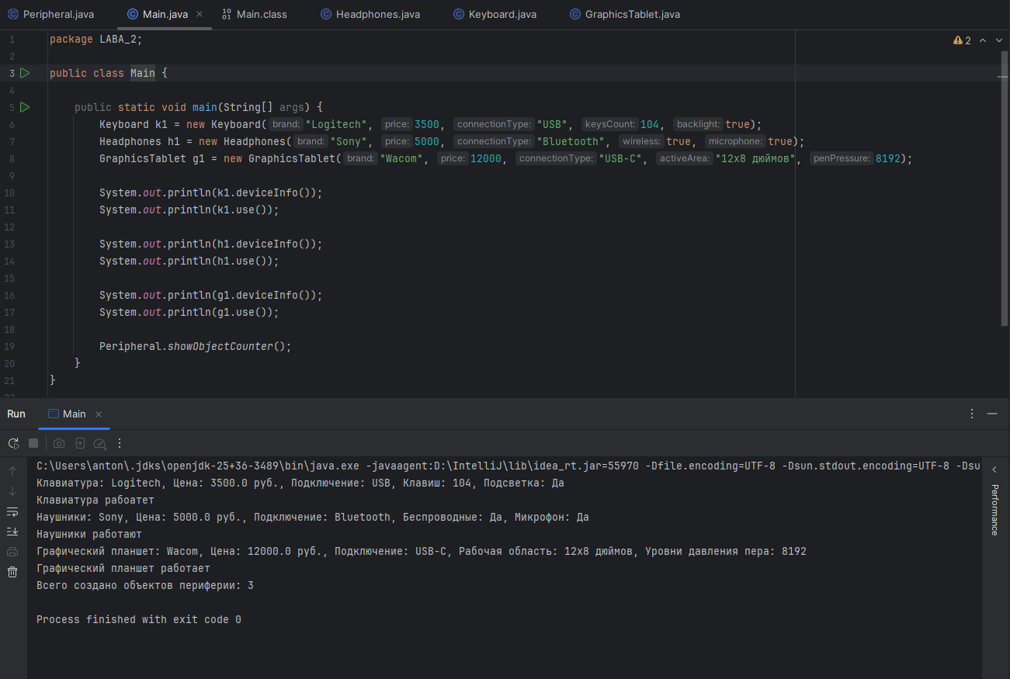

## Заключение:

В ходе выполнения лабораторной работы были успешно реализованы основные принципы объектно-ориентированного программирования.

Ссылка на GitHub репозиторий: <https://github.com/M1ke0-0/ITiP/tree/main/LABA_2>